作者 彭钧涛 李尚真

**华东师范大学 软件工程学院**

MEETHERE场地预约与管理系统性能测试报告

目录

1 测试结果评价与建议 4

1.1 测试结果 4

1.2 系统性能评价 5

1.2.1 API响应时间 5

1.2.2 业务处理能力 5

1.2.3 稳定性/健壮性 5

1.3 系统修改建议 5

2 性能问题解决分析 5

2.1 待解决问题 5

2.1.1 严重性能问题 5

2.1.2 响应时间问题 5

2.2 已解决问题 5

2.2.1 严重性能问题 5

2.2.2 响应时间问题 6

3 独立/混合场景结果 6

3.1 测试结果描述 6

3.2 详细测试结果 6

3.2.1 注册新用户响应时间 6

3.2.2 注册重复用户响应时间 6

3.2.3 用户登录响应时间 7

3.2.4 用户登陆失败响应时间 8

3.2.5 发表评论响应时间 8

3.2.6 添加预订记录 9

3.2.7 查看详细新闻 9

3.2.8 修改密码时始终使用错误的原密码 10

3.2.9 用户登录—>点击评论浏览—>发表评论—>用户退出 11

3.2.10 用户登录—>用户点击场馆列表—>用户输入信息—>用户预约—>用户退出 11

3.2.11 用户登录—>用户点击预约记录—>用户退出 12

3.2.12 用户登录—>点击新闻浏览—>查看新闻内容—>用户退出 12

3.2.13 用户注册—>用户登录—>用户退出 13

4 性能缺陷统计分析 14

4.1 缺陷严重程度 14

4.2 缺陷类型分析 14

4.3 缺陷原因分析 14

5 测试环境分析 15

5.1 系统架构设计 15

5.2 测试环境配置 15

5.3 环境差异分析 15

表目录

**未找到图形项目表。**

# 测试结果评价与建议

## 测试结果

|  |  |
| --- | --- |
| 测试开始日期 | 2019.12.30 |
| 测试结束日期 | 2020.01.01 |
| 提交缺陷数 | 1 |
| 延期/未解决缺陷数 | 0 |
| 拒绝缺陷数 | 0 |
| 总测试场景 | 8个独立场景+5个混合场景 |
| 执行场景数 | 8个独立场景+5个混合场景 |
| 场景执行率 | 100% |
| 缺陷率（%） | 7.7% （十三分之一） |
| 投入人数 | 2 |
| 测试生产率 | N/A |
| 系统上线建议 | 部分页面随加压响应时间上升需改进 |

## 系统性能评价

### API响应时间

总体请求响应时间均在1秒以内，大部分都能达到0.1秒的反应时间。但是有个别API响应时间会随时间增长而增加。

### 业务处理能力

业务处理能力达到要求。

### 稳定性/健壮性

大部分API都能达到稳定，个别存在反应时间随时间增长而增加的情况，需要修改。

## 系统修改建议

限制新闻、评论部分的查询数量。

# 性能问题解决分析

## 待解决问题

### 严重性能问题

无严重性能问题

### 响应时间问题

新闻、评论浏览功能没有给SELECT查询加以限制，所以响应时间随着新闻评论数量增多而上升

## 已解决问题

### 严重性能问题

未发现严重性能问题。

### 响应时间问题

未发现响应时间问题。

# 独立/混合场景结果

## 测试结果描述

总体请求响应时间均在1秒以内，大部分都能达到0.1秒的反应时间。但是有个别API响应时间会随时间增长而增加。

## 详细测试结果

### 注册新用户响应时间

请求次数如下：

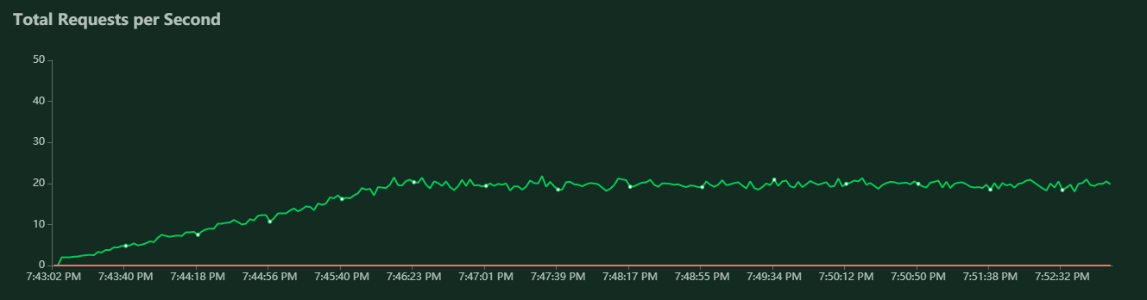

响应时间如下：

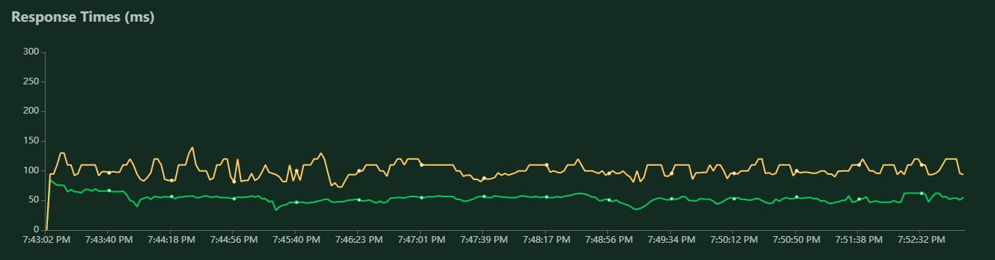  
由图可知，系统每秒发出的request的数量平均在20个左右，系统的平均响应时间基本稳定于0.15秒以下，响应时间总体趋势平稳。

### 注册重复用户响应时间

请求次数如下：

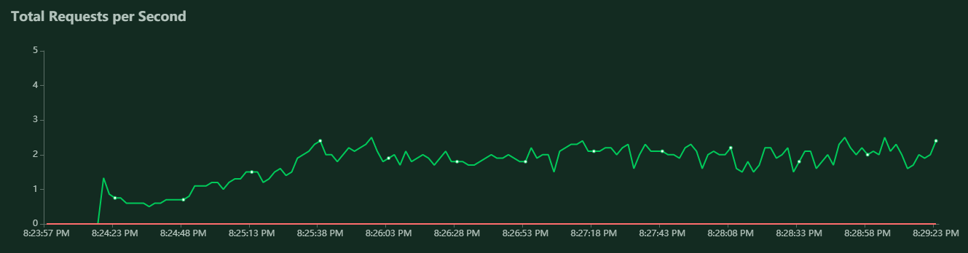

响应时间如下：

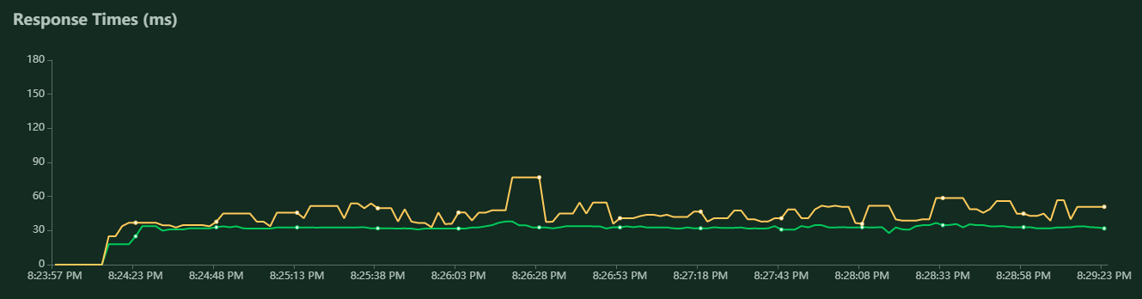

由图可知，系统每秒发出的request的数量平均在2个左右，系统的平均响应时间基本稳定于0.09秒以下，响应时间总体趋势平稳。

### 用户登录响应时间

请求次数如下：

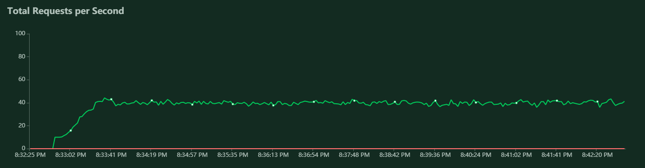

响应时间如下：

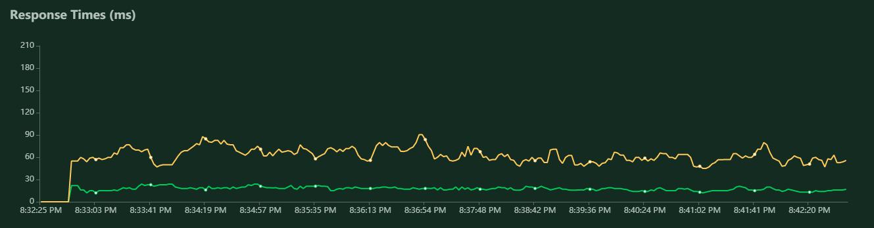

由图可知，系统每秒发出的request的数量平均在40个左右，系统的平均响应时间基本稳定于0.09秒以下，响应时间总体趋势平稳。

### 用户登陆失败响应时间

请求次数如下：

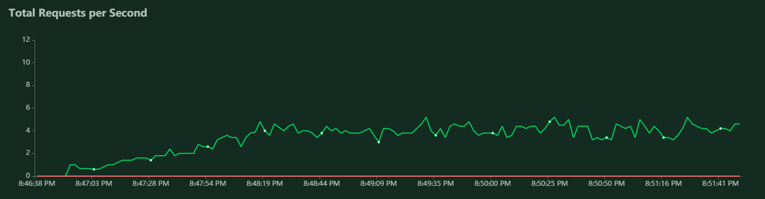

响应时间如下：

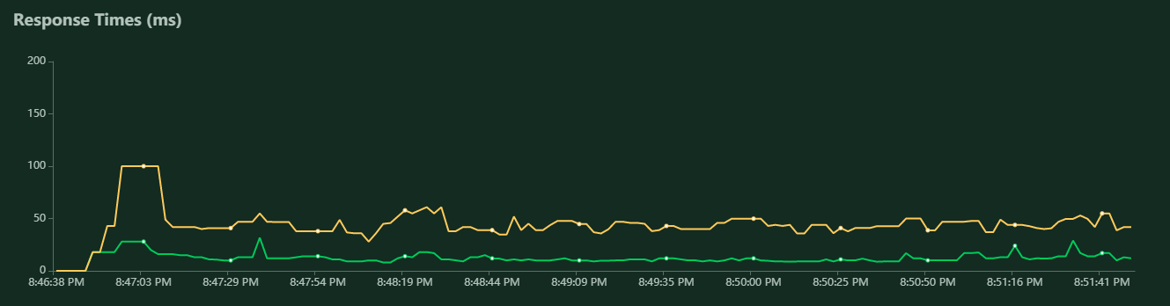

由图可知，系统每秒发出的request的数量平均在6个左右，系统的平均响应时间基本稳定于0.1秒以下，响应时间总体趋势平稳。

### 发表评论响应时间

请求次数如下：

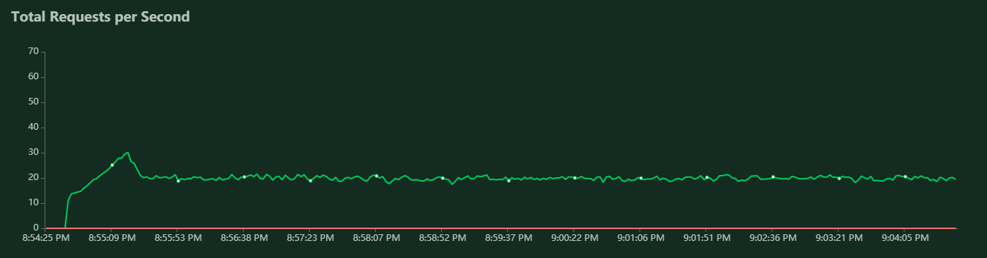

响应时间如下：

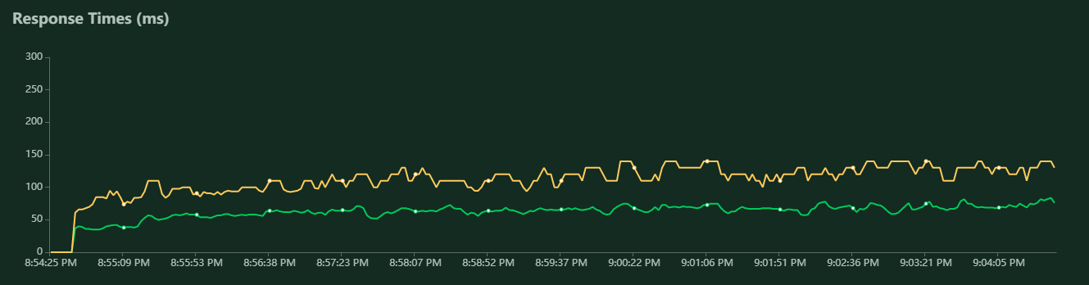

由图可知，系统每秒发出的request的数量平均在30个左右，系统的平均响应时间基本稳定于0.1-0.15秒，响应时间呈缓慢上升趋势，**需要改进！！**。

### 添加预订记录

请求次数如下：

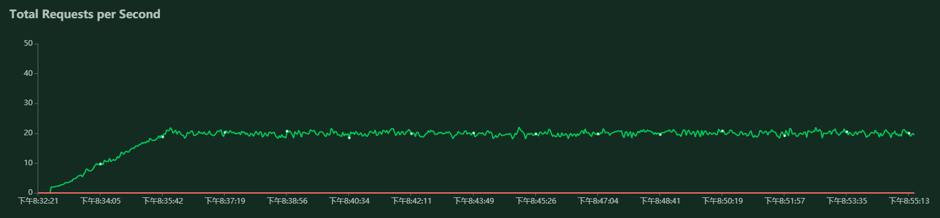

响应时间如下：

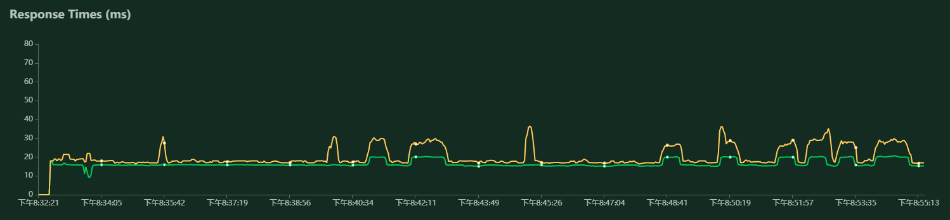

总体而言，平均每秒发送20个request的情况下，响应时间都能保持在0.05秒以内，虽然偶尔会产生一定的波动，但是依然保持在预期的范围内。

### 查看详细新闻

请求次数如下：

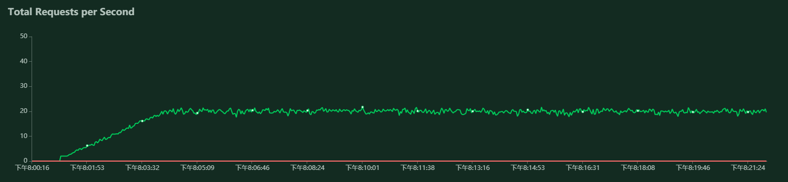

响应时间如下：

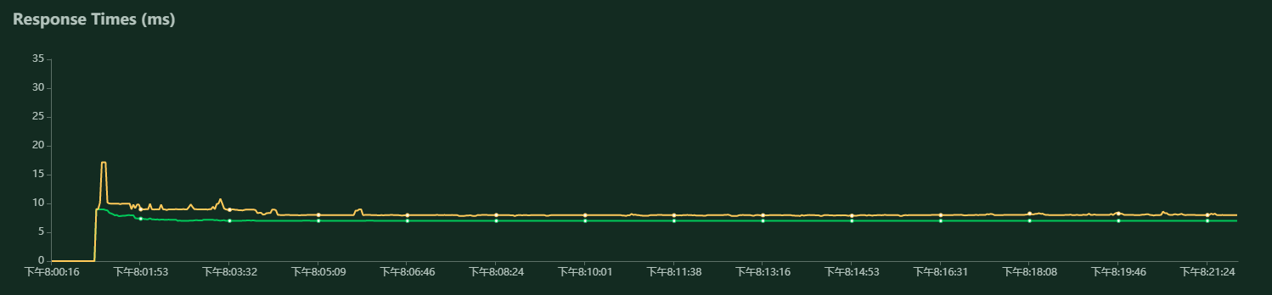

在系统刚开始加压时，可以看到有一段明显的上升，但是系统之后始终保持稳定状态，平均每秒发送20个request，响应时间稳定在0.01秒左右，符合预期要求。

### 修改密码时始终使用错误的原密码

请求次数如下：

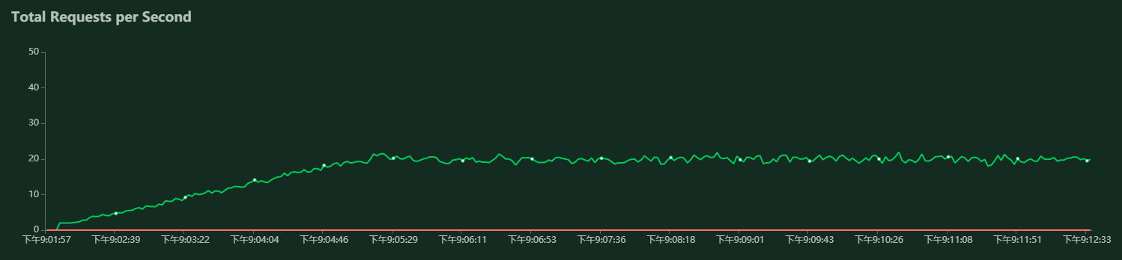

响应时间如下：

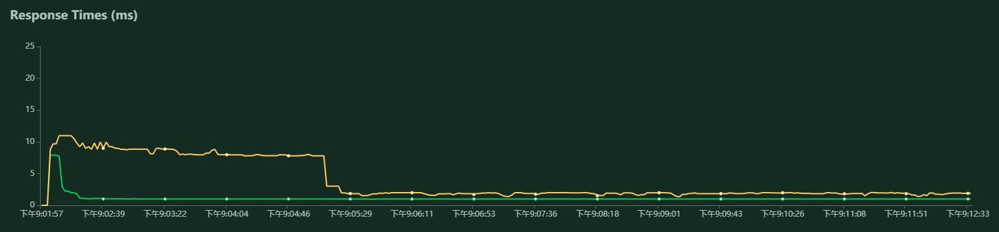

从图中可以看到，当用户数在增长阶段是，响应时间大约在0.01秒，当用户不再增长时，响应时间会突然下降，最后稳定在0.005秒内，符合预期要求。

### 用户登录—>点击评论浏览—>发表评论—>用户退出

请求次数如下：

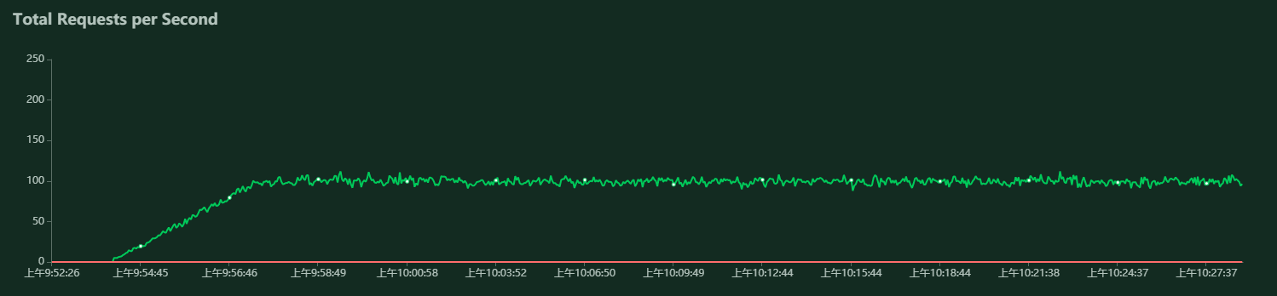

响应时间如下：

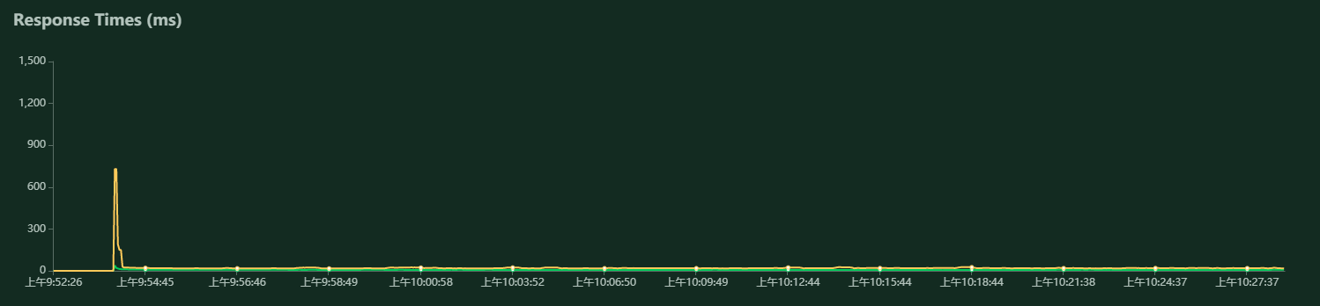

可以看到在刚开始启动时，峰值响应时间达到了0.8秒左右，但是之后又下降到0.3秒以内并保持稳定，尽管有一段突变，但是任意时刻都没有超过1秒，符合预期的系统性能。

### 用户登录—>用户点击场馆列表—>用户输入信息—>用户预约—>用户退出

请求次数如下：

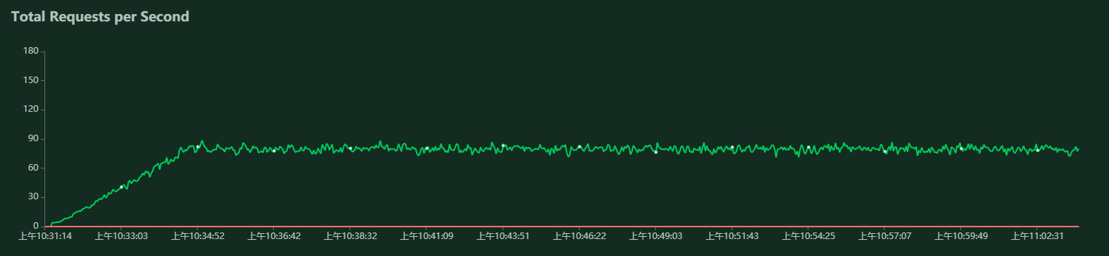

响应时间如下：

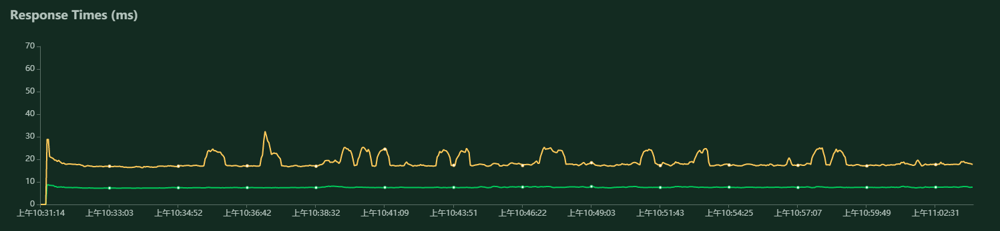

在用户数稳定后，系统每秒大约发送90个request，此时响应时间保持在0.05秒以内，符合预期的性能要求。

### 用户登录—>用户点击预约记录—>用户退出

请求次数如下：

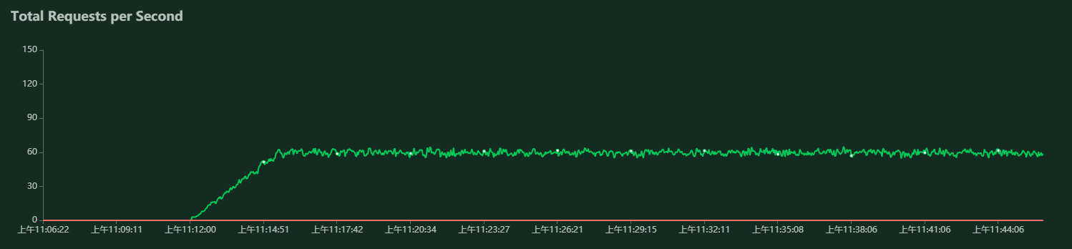

响应时间如下：

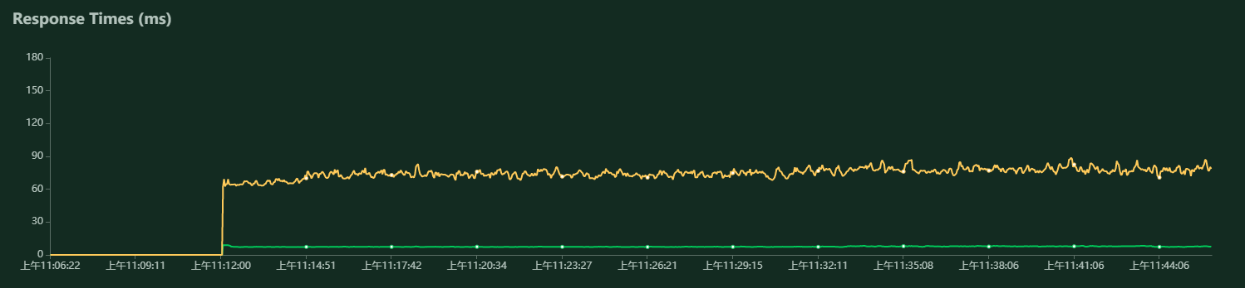

在系统启动后，响应时间就稳定在0.09秒附近，在系统稳定时，每秒发送60个请求，响应时间依旧稳定在0.09秒左右。符合预期的性能要求。

### 用户登录—>点击新闻浏览—>查看新闻内容—>用户退出

请求次数如下：

响应时间如下：

由图可知，30分钟加压系统每秒发出的request的数量平均在40个左右，系统的平均响应时间基本稳定于0.02秒以下。

### 用户注册—>用户登录—>用户退出

请求次数如下：

响应时间如下：

由图可知，30分钟加压系统每秒发出的request的数量平均在20个左右，系统的平均响应时间基本稳定于0.1-0.15秒，响应时间呈缓慢上升趋势。

# 性能缺陷统计分析

## 缺陷严重程度

严重：如果新闻、评论数量增多会产生严重的查询耗时

## 缺陷类型分析

没有限制的SELECT语句

## 缺陷原因分析

没有限制的SELECT语句

# 测试环境分析

## 系统架构设计

Windows10 + Locust + Tomcat

## 测试环境配置

|  |  |  |  |
| --- | --- | --- | --- |
| **软件环境（相关软件、操作系统等）** | | | |
| **名称** | **版本** | **数量** | **获得途径** |
| Windows | 10 | 3 | 学校正版Win10 |
| MySQL | 8.0 | 3 | 开源版 |
| Chrome浏览器 | 79 | 3 | 网络 |
| **硬件环境（网络、设备等）** | | | |
| **名称** | **版本** | **数量** | **获得途径** |
| 显示器 | 1920x1080 | 3 | 笔记本电脑自带/购买 |
| Web服务器 | N/A | N/A | N/A |
| 数据库服务器 | N/A | N/A | N/A |
| 前台客户机 | N/A | N/A | N/A |

## 环境差异分析

网页显示保证在1920x1080分辨率下对用户友善，低分辨率下可能出现元素重叠。